# Tarih: … /… / 20...

**SINIF SEVİYESİ:** ( X ) 2. Sınıf ( X ) 3. Sınıf ( X) 4. Sınıf

**ETKİNLİK TÜRÜ:** (X) Grup etkinliği ( X ) Bireysel etkinlik

**ETKİNLİK HEDEFİ:** Empati kurma becerisini geliştirebilme

**KAZANIMLAR:** Verilen resimdeki tekerlekli sandalyede oturan çocuğun yerine

kendini koyduğunda neler hissettiğini söyler. Hikayedeki kişilerin yerine kendisini koyarak düşünür.

“Hayata bir de başkalarının gözünden bakmalı” sözünü yorumlar.

.

**SÜRE:** 40 dakika

**ETKİNLİK ADI:** Görkem ile Tuna

**ÖĞRENME ALANLARI:** ( ) Bilişsel ( X ) Duyuşsal ( X ) Psikomotor

**ÖĞRETİM STRATEJİLERİ:** Buluş yoluyla öğretim stratejisi

**YÖNTEM VE TEKNİKLER:** Örnek olay, Soru-Cevap

**ÖĞRETİM MATERYALLERİ VE TEKNOLOJİLERİ:** Kâğıt, Kalem

**HAZIRLAYAN:** Hülya ÜNSAL



# Aşağıdaki resimde tekerlekli sandalyede oturan çocuğun yerinde siz olsaydınız neler hissederdiniz?

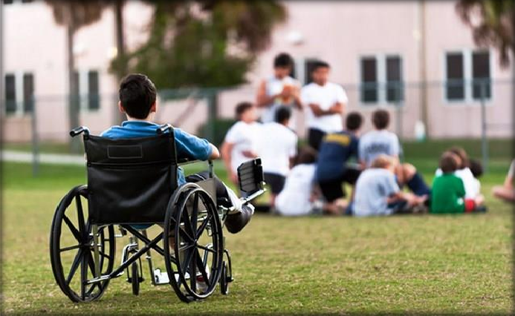



**Aşağıdaki hikâyeyi okuyalım. Soruları cevaplandıralım.**

…………………………………………

Görkem ikinci sınıf okuyan, okula gitmeye istekli ve başarılı bir öğrencidir. Görkem, geçirdiği bir hastalık sonucu yardımsız yürüyememektedir. Görkem’i her sabah annesi okula getirir ve sırasına kadar çıkarır. Arkadaşları Görkem’i severler, fakat yürüyemediği için teneffüsler- de onunla fazla zaman geçirmek istemezler. Özellikle Tuna:

* “Bırakın onu! Teneffüs bitecek. Maça gidelim.” derdi.

Tuna, bir gün maç yaparken, düştü ve ayağını kırdı. Annesi derslerinden geri kalmaması için Tuna’yı okula getirmeye başladı. Artık, Tuna geçici bir süre de olsa teneffüse çıkamıyordu.

Sınıfta kimsenin olmadığı bir teneffüste Görkem ile Tuna baş başa kaldılar ve konuşmaya başladılar.

1. Görkem’in yerinde olsan teneffüste yalnız kaldığında neler hissederdin?
2. “Hayata bir de başkalarının gözünden bakmalı” sözü size ne anlatıyor?
3. Kendinizi Görkem’in yerine koyduğunuzda neler hissedersiniz?
4. Tuna bu olaydan nasıl bir ders çıkarmış olabilir?
5. Hikâyeye bir başlık yazın.



1. Konuşmaya başladıklarında Tuna’nın Görkem’e ilk sözü sizce ne olmuştur?
2. İlk görüşme sırasında ve sonrasında; Görkem ve Tuna neler hissetmiş olabilir?
3. Bedensel engellilerin de toplum içinde diğer insanlar gibi yaşayabilmelerini desteklemek ve hayatlarını kolaylaştırmak için neler yapılabilir?